Ubuntu开启远程

更新源列表
sudo apt-get update
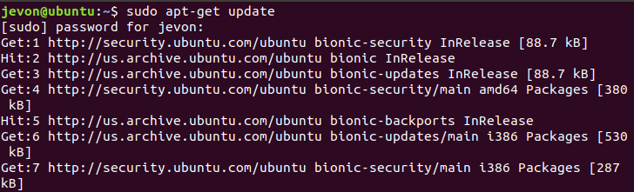
安装ssh
sudo apt-get install openssh-server

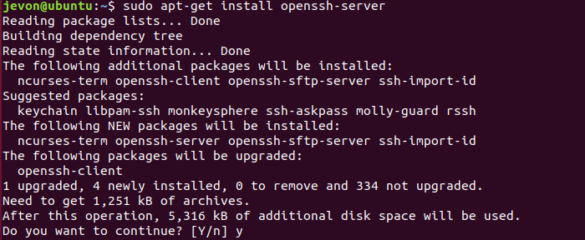
查看ssh服务是否启动
sudo ps -e |grep ssh
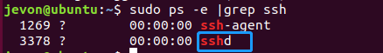
有sshd代表ssh服务已启动，如果没有启动，输入sudo service ssh start命令启动ssh服务。

查看Ubuntu 14.04的IP地址
Ifconfig
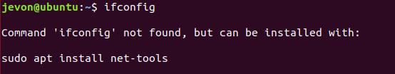
没有该命令，按提示安装net-tools
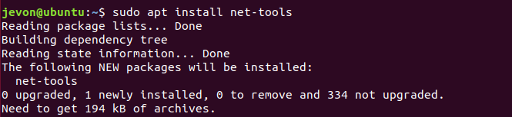
安装完后就可以使用ifconfig查看ip了
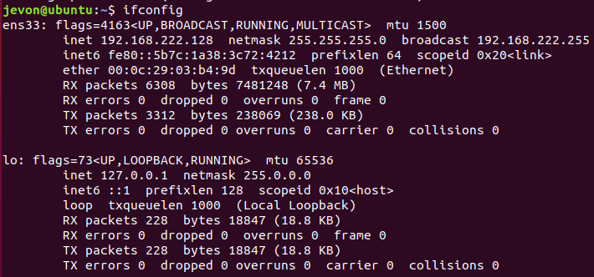

开启完毕，使用Xshell远程
